**Новые медицинские издания в электронном виде**

**Преподаватели ВолгГМУ предлагают**

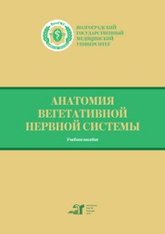

**Анатомия вегетативной нервной системы :** учебное пособие / С. А. Калашникова, Л. В. Полякова, Н. И. Ковалева [и др.]. - Волгоград : ВолгГМУ, 2025. - 87 с. - Текст : электронный // Лань : электронно-библиотечная система. - URL: <https://e.lanbook.com/book/498458> (дата обращения: 23.07.2025). - Режим доступа: для авториз. пользователей.

Учебное пособие посвящено вопросам анатомии вегетативной нервной системы. Даны основные понятия и механизмы взаимодействия отдельных частей ВНС друг с другом, необходимые для изучения и понимания данной темы. Изложены основы строения центральной и периферической частей автономной нервной системы. Представлены наиболее важные вегетативные сплетения, узлы и нервы.

Учебное пособие составлено в соответствии с программой по дисциплине «Анатомия» для студентов, обучающихся по специальности **«Лечебное дело», «Педиатрия», «Анатомия человека»** для направления подготовки «Медико-профилактическое дело» и «Анатомия человека – анатомия головы и шеи» для студентов, обучающихся по специальности «Стоматология», а также для клинических ординаторов различного профиля.

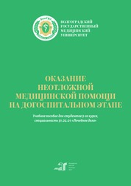**Оказание неотложной медицинской помощи на догоспитальном этапе** : учебное пособие / А. В. Запорощенко, И. Ю. Колесникова, С. И. Краюшкин [и др.]. - Волгоград : ВолгГМУ, 2025. - 136 с. - Текст : электронный // Лань : электронно-библиотечная система. - URL: <https://e.lanbook.com/book/498455> (дата обращения: 23.07.2025). - Режим доступа: для авториз. пользователей.

В учебном пособии представлены материалы по оказанию неотложной медицинской помощи пациентам при основных состояниях и заболеваниях, встречаемых в повседневной практике фельдшера линейной бригады скорой медицинской помощи и отделений неотложной помощи поликлиник. В кратком виде изложены вопросы диагностики, тактики, госпитализации и оказания медицинской помощи данным группам больных.

Учебное пособие адресовано студентам, обучающимся по программе среднего профессионального образования – программе подготовки специалистов среднего звена по специальности **«Лечебное дело».**

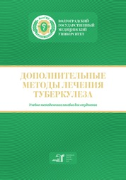**Дополнительные методы лечения туберкулеза** : учебно-методическое пособие / О. Н. Барканова, Н. Л. Попкова, К. В. Карадута [и др.]. - Волгоград : ВолгГМУ, 2025. - 47 с. - Текст : электронный // Лань : электронно-библиотечная система. - URL: <https://e.lanbook.com/book/498437> (дата обращения: 23.07.2025). - Режим доступа: для авториз. пользователей.

В учебно-методическом пособии представлены вопросы применения хирургических методов в лечении туберкулеза легких. Рассматриваются современные виды хирургического лечения туберкулеза органов дыхания.

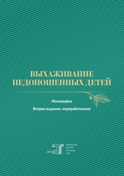Учебно-методическое пособие рекомендовано для студентов медицинских вузов, обучающихся по специальности **«Лечебное дело», «Педиатрия»** по дисциплине «Фтизиатрия».

**Выхаживание недоношенных детей** : монография / Н. В. Малюжинская, И. В. Петрова, Г. В. Клиточенко, О. В. Полякова. - 2-е изд., перераб. - Волгоград : ВолгГМУ, 2025. - 152 с. - ISBN 978-5-9652-1077-0. - Текст : электронный // Лань : электронно-библиотечная система. - URL: <https://e.lanbook.com/book/498428> (дата обращения: 23.07.2025). - Режим доступа: для авториз. пользователей.

Целью данной монографии является предоставление современных взглядов на выхаживание недоношенных детей. Охрана здоровья детей и развитие детского здравоохранения определены как приоритетная задача государства. Показатель неонатальной смертности считается критерием качества охраны здоровья, так как характеризует уровень здравоохранения и отражает клинические проблемы. Внедрение современных перинатальных технологий, использование методов интенсивной терапии в лечении недоношенных новорожденных привели к увеличению выживаемости данной категории детей.

Монография предназначена для обучающихся по специальности **«Педиатрия»** при изучении дисциплин «Факультетская педиатрия, эндокринология», «Госпитальная педиатрия».

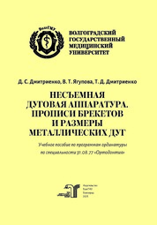**Дмитриенко, Д. С.** Несъемная дуговая аппаратура. Прописи брекетов и размеры металлических дуг : учебное пособие / Д. С. Дмитриенко, В. Т. Ягупова, Т. Д. Дмитриенко. - Волгоград : ВолгГМУ, 2025. - 112 с. - ISBN 978-5-9652-1056-5. - Текст : электронный // Лань : электронно-библиотечная система. - URL: <https://e.lanbook.com/book/457358> (дата обращения: 23.07.2025). - Режим доступа: для авториз. пользователей.

В учебном пособии представлены материалы, раскрывающие особенности лечения пациентов несъемными дуговыми аппаратами. Представлен краткий исторический обзор разработки эджуайс-техники. Показано многообразие прописей брекетов, выбор которых определяется индивидуальными особенностями зубочелюстной системы. Детально представлены морфологические изменения в тканях пародонта и челюстно-лицевой области в целом, которые определяли методы дозирования ортодонтической нагрузки аппаратами механического действия. При написании учебного пособия использован авторский клинический материал.

Учебное пособие предназначено для использования в образовательных учреждениях, реализующих программы подготовки кадров высшей квалификации, и соответствует учебному плану и программе подготовки клинических ординаторов, обучающихся по специальности **«Ортодонтия».**

**Гигиена :** практикум для студентов, обучающихся по специальности 31.05.03 «Стоматология» : учебное пособие / Н. И. Латышевская, Л. А. Давыденко, А. В. Беляева [и др.]. - Волгоград : ВолгГМУ, 2025. - 264 с. - Текст : электронный // Лань : электронно-библиотечная система. - URL: <https://e.lanbook.com/book/498461> (дата обращения: 23.07.2025). - Режим доступа: для авториз. пользователей**.**

Практикум по дисциплине «Гигиена» содержит теоретические основы дисциплины, алгоритмы самостоятельной работы, протоколы практических занятий по разделам «Гигиена окружающей среды», «Гигиена питания», «Гигиена лечебно-профилактических организаций», «Гигиена труда», «Гигиена детей и подростков»).

Практикум разработан для студентов стоматологического факультета, обучающихся по специальности **«Стоматология».**

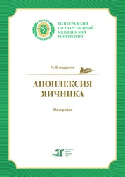**Андреева, М. В.** Апоплексия яичника : монография / М. В. Андреева. - Волгоград : ВолгГМУ, 2025. - 97 с. - ISBN 978-5-9652-1048-0. - Текст : электронный // Лань : электронно-библиотечная система. - URL: <https://e.lanbook.com/book/498401> (дата обращения: 23.07.2025). - Режим доступа: для авториз. пользователей.

В монографии изложены данные отечественных, зарубежных авторов, результаты собственных исследований, посвященных причинам и механизмам апоплексии яичника у женщин и методам реабилитации для предупреждения рецидива заболевания. Представлены собственные результаты клинико-лабораторных, инструментальных методов исследования, а также опыт применение квантовой терапии в раннем послеоперационном периоде у пациенток с апоплексией яичника.

Монография адресована врачам – **акушерам-гинекологам**, аспирантам, клиническим ординаторам, студентам медицинских вузов, а также врачам-физиотерапевтам и врачам других специальностей, осуществляющим лечение и реабилитацию пациенток с апоплексией яичника.

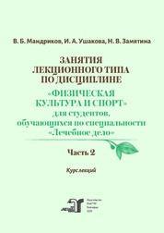**Мандриков, В. Б.** Занятия лекционного типа по дисциплине «Физическая культура и спорт» для студентов, обучающихся по специальности «Лечебное дело» : учебное пособие : в 2 частях / В. Б. Мандриков, И. А. Ушакова, Н. В. Замятина. - Волгоград : ВолгГМУ, [б. г.]. - Часть 2 - 2025. - 297 с. - Текст : электронный // Лань : электронно-библиотечная система. - URL: <https://e.lanbook.com/book/478283> (дата обращения: 23.07.2025). — Режим доступа: для авториз. пользователей.

В учебном издании представлены технологические карты, а также содержание лекционных занятий с 11-й по 23-ю тему дисциплины «Физическая культура и спорт». Учебное издание предназначено для студентов медицинского вуза, обучающихся по специальности **«Лечебное дело».**

Составитель главный библиограф Е. В. Спивакова